**Diagramas De Flujo**

Laura Valeria García Gómez T.I. 1010011578

Heidy Magaly González Chávez C.C 1033689859

Luis Eduardo Lucero Prieto T.I 98052360943

Nicolás Rivera Mora T.I 1031420155

Centro de Electricidad, electrónica y Telecomunicaciones (CEET)

Análisis y Desarrollo de Sistemas de Información (ADSI)

FICHA: 1320652

GRUPO: 2

Bogotá D.C

2017

**Diagramas De Flujo**

Laura Valeria García Gómez T.I. 1010011578

Heidy Magaly González Chávez C.C 1033689859

Luis Eduardo Lucero Prieto T.I 98052360943

Nicolás Rivera Mora T.I 1031420155

Instructor:

Edubin Torres Peña

Ingeniero en Sistemas

Centro de Electricidad, electrónica y Telecomunicaciones (CEET)

Análisis y Desarrollo de Sistemas de Información (ADSI)

FICHA: 1320652

GRUPO: 2

Bogotá D.C

2017

**Diagramas de flujo**

**Proceso Registro**

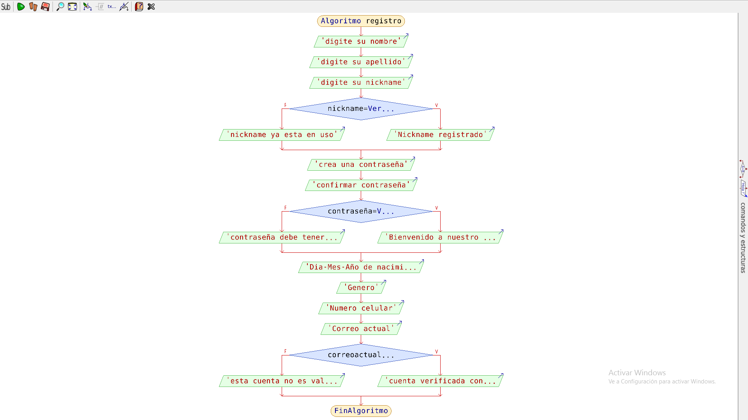

**Proceso Login**

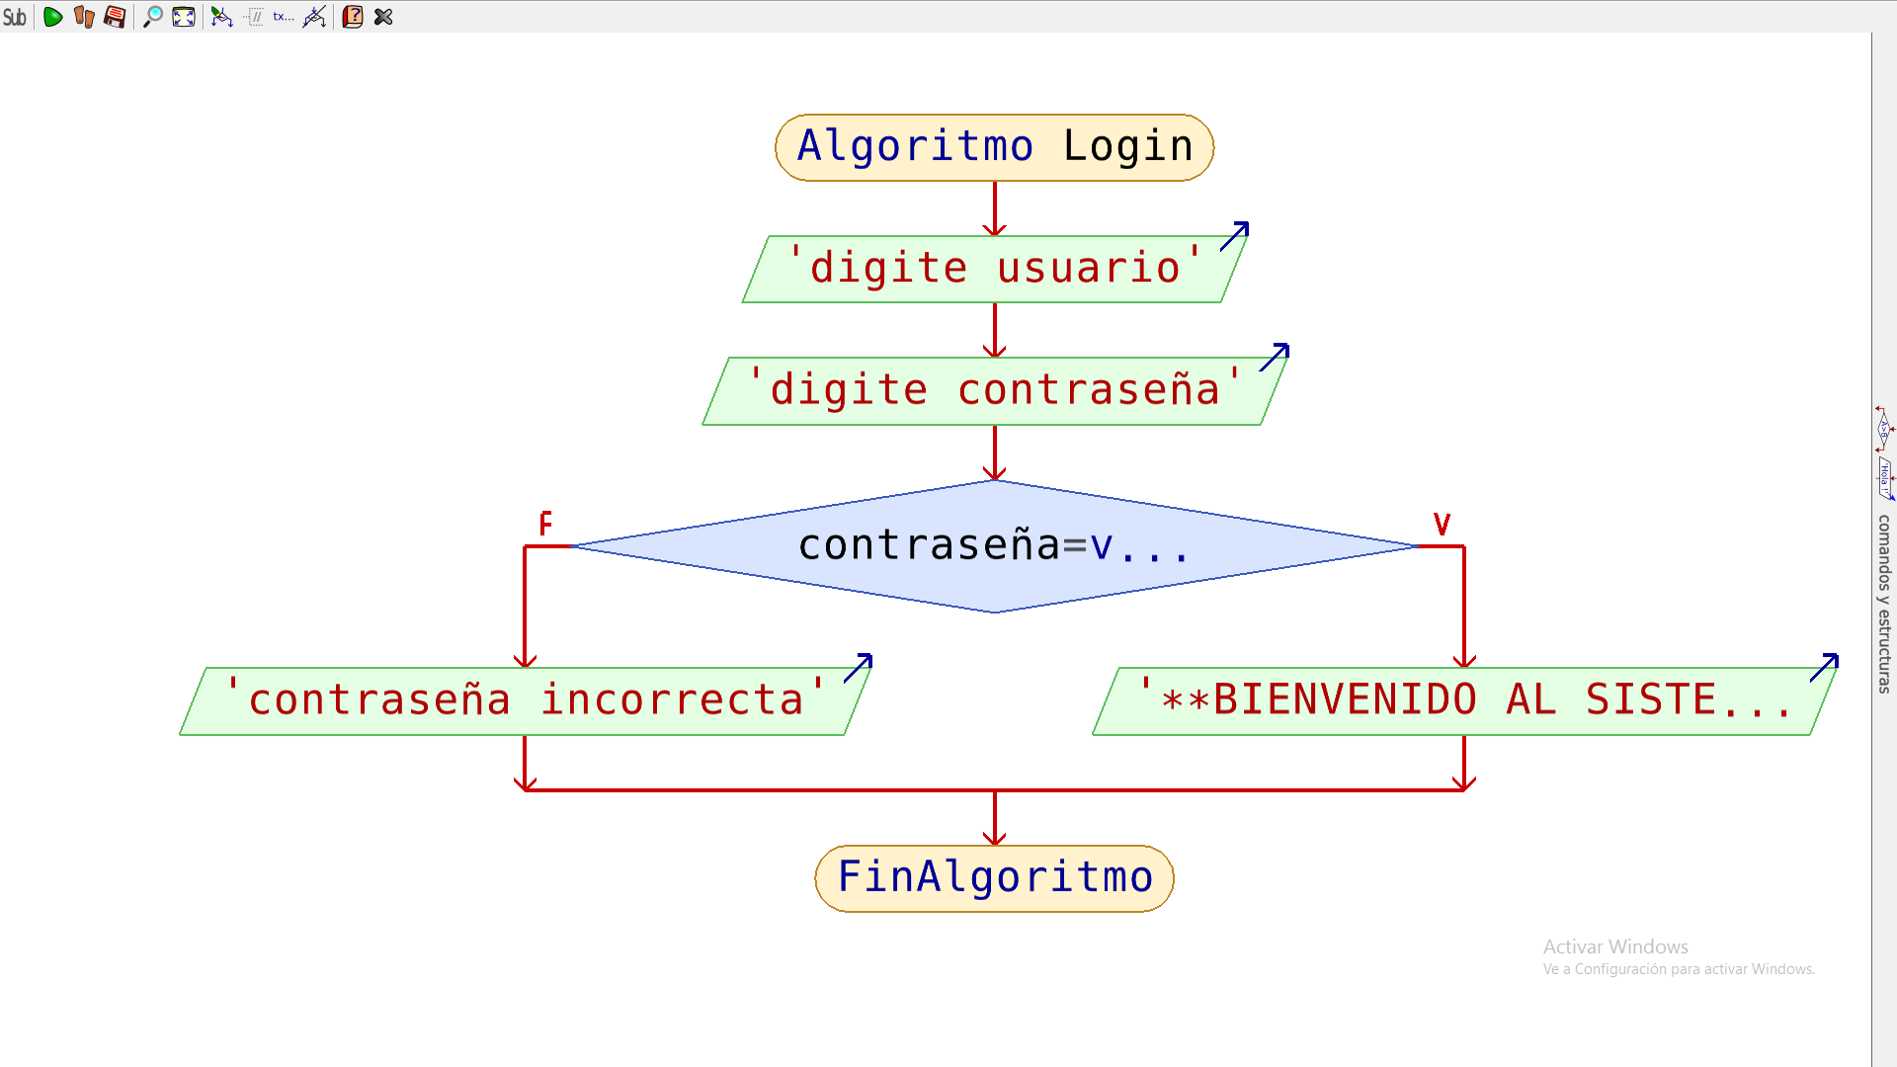

**Proceso Ticket**

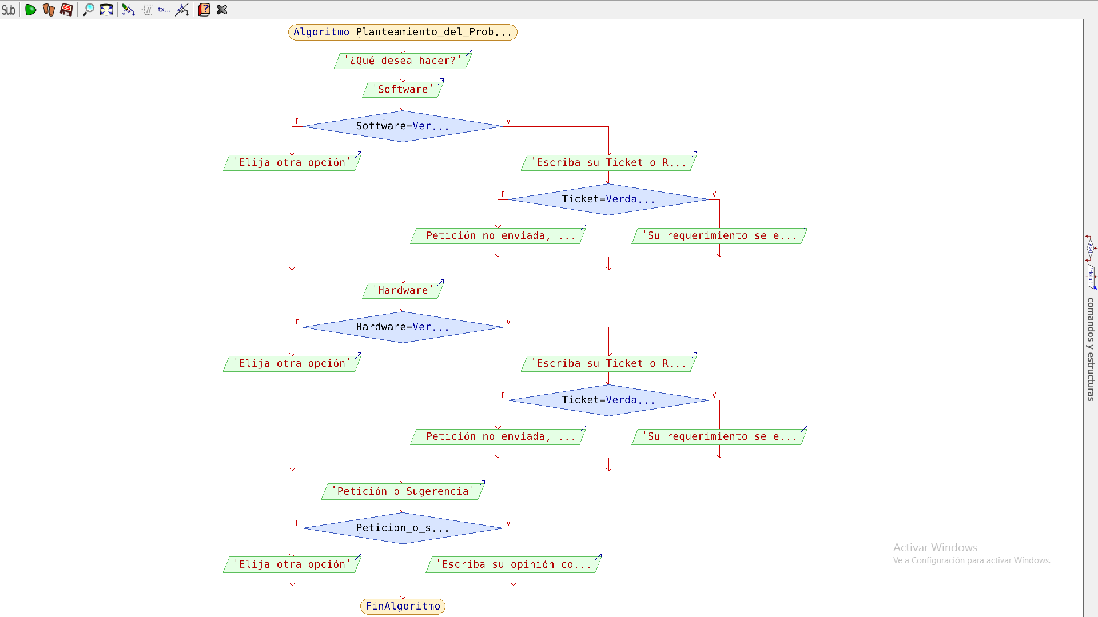

**Proceso Restablecer contraseña**

